Hauteurs d’eau et débits des cours d’eau observés en temps réel aux stations du réseau Vigicrues
https://www.data.gouv.fr/datasets/hauteurs-deau-et-debits-des-cours-deau-observes-en-temps-reel-aux-stations-du-reseau-vigicrues

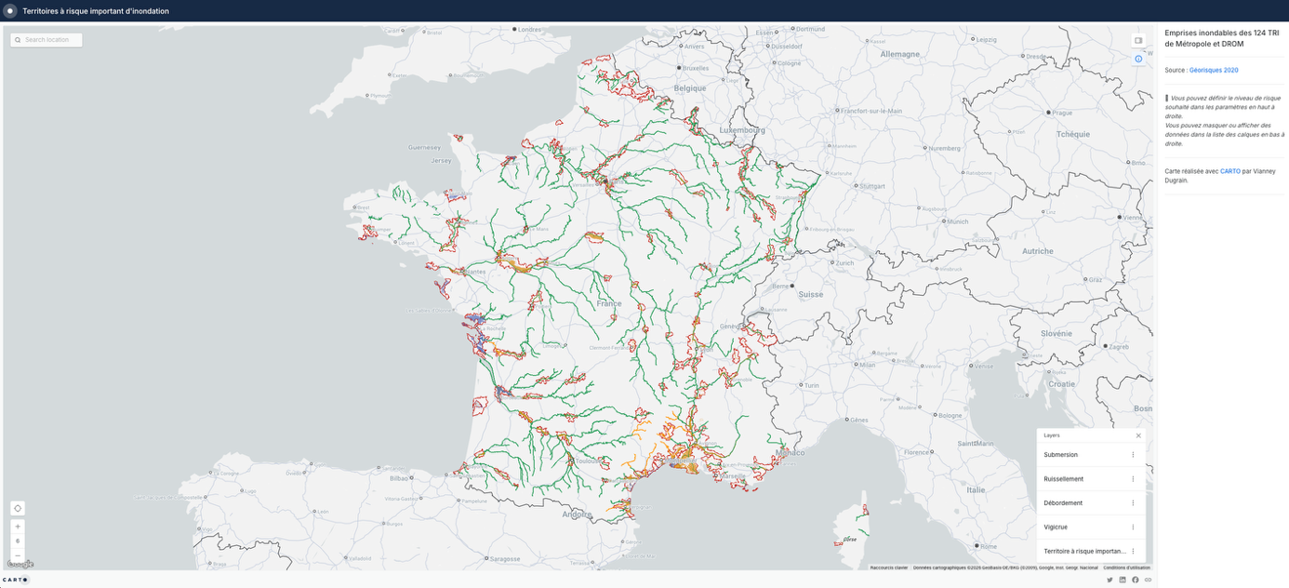

Tronçons de cours d'eau Vigicrues, simplifiés avec niveau de vigilance crues
https://www.data.gouv.fr/datasets/troncons-de-cours-deau-vigicrues-simplifies-avec-niveau-de-vigilance-crues-2/reuses_and_dataservices

https://www.deltares.nl/en/software-and-data/products/wflow-catchment-hydrology-modelling

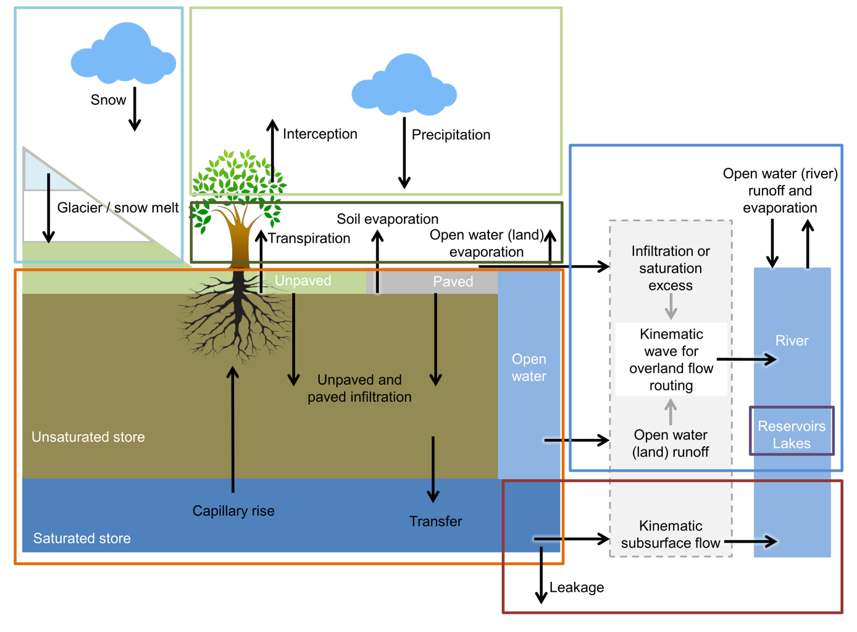

Delft FIAT (Flood Impact ASsessment Tool) https://socialinclusiveness.wordpress.com/delft-flood-impact-assessment-tool/

https://www.deltares.nl/en/software-and-data/products/delft-fiat-flood-impact-assessment-tool
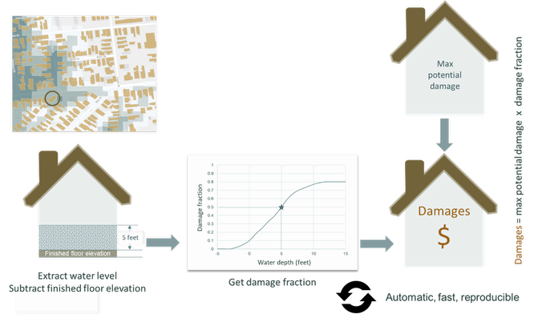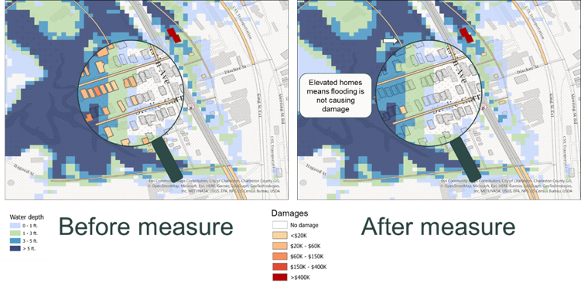

Flood ADAPT : futur flood : https://www.deltares.nl/en/software-and-data/products/floodadapt

